DEPOSITO

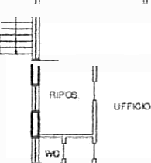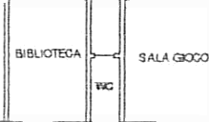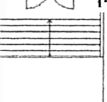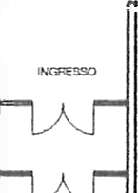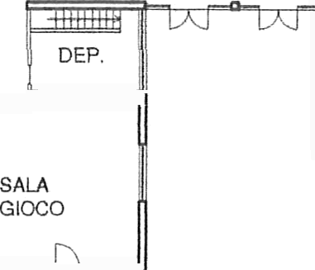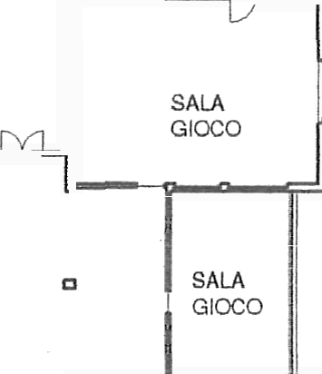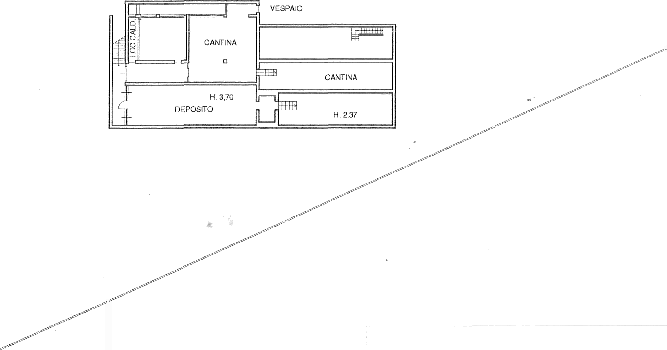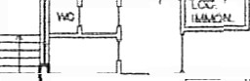

PIANO INTERRATO

DEPOSITO

DEPOSfTO

area di

ertinenza

VIA SANT.UGUZZONE

GIOGO

LIBERE

VIA MIRAMARE

H. 300

area di pertin

!

BAR

PIANO TERRA

USO ESCLUSIVO H24

USO ESCLUSIVO DALLE 19:30-01:00 DAL LUNEDI’ AL VENERDI’ E H24 NELLE GIORNATE DI SABATO E DOMENICA

SPAZI CONCESSI AL Centro Milano Donna